TỔNG LIÊN ĐOÀN LAO ĐỘNG VIỆT NAM

**TRƯỜNG ĐẠI HỌC TÔN ĐỨC THẮNG**

**KHOA CÔNG NGHỆ THÔNG TIN**



**BÁO CÁO CUỐI KỲ MÔN CÔNG NGHỆ PHẦN MỀM**

**ỨNG DỤNG QUẢN LÝ XÍ NGHIỆP MAY**

*Người hướng dẫn*: **GV DOÃN XUÂN THANH**

*Người thực hiện*: **NGUYỄN TRẦN QUANG HUY – 52000668**

**VÕ HOÀNG ĐỨC - 52000647**

Lớp **: 20050201**

Khoá  **: 24**

**THÀNH PHỐ HỒ CHÍ MINH, NĂM 2022**

TỔNG LIÊN ĐOÀN LAO ĐỘNG VIỆT NAM

**TRƯỜNG ĐẠI HỌC TÔN ĐỨC THẮNG**

**KHOA CÔNG NGHỆ THÔNG TIN**

**BÁO CÁO THỰC HÀNH MÔN CÔNG NGHỆ PHẦN MỀM**

**ỨNG DỤNG QUẢN LÝ XÍ NGHIỆP MAY**

*Người hướng dẫn*: **GV DOÃN XUÂN THANH**

*Người thực hiện*: **NGUYỄN TRẦN QUANG HUY – 52000668**

**VÕ HOÀNG ĐỨC - 52000647**

Lớp **: 20050201**

Khoá  **: 24**

**THÀNH PHỐ HỒ CHÍ MINH, NĂM 2022**

LỜI CẢM ƠN

Để hoàn thành được báo cáo này, chúng em xin gửi lời cảm ơn chân thành đến thầy Doãn Xuân Thanh đã từng bước giảng dạy, hỗ trợ và bồi đắp kiến thức cho chúng em và các bạn sinh viên khác.

Đồng thời chúng em xin gửi lời cảm ơn đến khoa Công Nghệ Thông Tin của trường Đại Học Tôn Đức Thắng đã có những giáo trình chất lượng, tài liệu giảng dạy phục vụ cho sinh viên và giảng viên. Trường đã tạo những điều kiện tốt để quá trình học của sinh viên luôn được diễn ra suôn sẻ, hỗ trợ sinh viên được tiếp cận với nhiều giảng viên ở đa dạng bộ môn khác nhau và giúp cho quá trình học của sinh viên trở nên dễ dàng và thuận lợi hơn.

Trong quá trình làm và hoàn thiện báo cáo chắc chắn không thể tránh được những sai sót nên mong thầy nhận xét và đóng góp để chúng em có thể chỉnh sửa cũng như là cơ hội để chúng em có thể trau dồi lại những kiến thức bị hỏng, mất gốc. Chúng em mong nhận được sự góp ý tận tình của thầy để chúng em cải thiện tốt hơn và nâng cao ý thức của mình hơn.

Chúng em xin chân thành cảm ơn.

CÔNG TRÌNH ĐƯỢC HOÀN THÀNH   
TẠI TRƯỜNG ĐẠI HỌC TÔN ĐỨC THẮNG

Tôi xin cam đoan đây là công trình nghiên cứu của riêng tôi và được sự hướng dẫn khoa học của thầy Doãn Xuân Thanh;. Các nội dung nghiên cứu, kết quả trong đề tài này là trung thực và chưa công bố dưới bất kỳ hình thức nào trước đây. Những số liệu trong các bảng biểu phục vụ cho việc phân tích, nhận xét, đánh giá được chính tác giả thu thập từ các nguồn khác nhau có ghi rõ trong phần tài liệu tham khảo.

Ngoài ra, trong luận văn còn sử dụng một số nhận xét, đánh giá cũng như số liệu của các tác giả khác, cơ quan tổ chức khác đều có trích dẫn và chú thích nguồn gốc.

**Nếu phát hiện có bất kỳ sự gian lận nào tôi xin hoàn toàn chịu trách nhiệm về nội dung luận văn của mình.** Trường đại học Tôn Đức Thắng không liên quan đến những vi phạm tác quyền, bản quyền do tôi gây ra trong quá trình thực hiện (nếu có).

*TP. Hồ Chí Minh, ngày 17 tháng 12 năm 2022*

*Tác giả*

*(Đại diện ký tên và ghi rõ họ tên)*

*Huy*

*Nguyễn Trần Quang Huy*

TÓM TẮT

Sau một khoảng thời gian tìm hiều, học hỏi và tiếp cận với các khái niệm chuyên ngành mới mẻ cùng với đó là quá trình học tập liên tục đòi hỏi ở sự khai thác, sáng tạo của con người, đặc biệt là thế hệ trẻ trong xã hội.

Bài báo cáo này đã được thực hiện dựa trên những buổi thực hành đã học cùng với kinh nghiệm tích lũy xuyên suốt trong quá trình học. Việc triển khai các lí thuyết đã học về các hàm, chức năng có trong ứng dụng Visual Studio và các phần mềm hỗ trợ khác. Bằng sự tự tìm tòi khám phá và cố gắng hoàn thiện ứng dụng của mình trong khả năng bản thân nên không thể tránh được những sai sót. Cụ thể các kiến thức được sử dụng để làm ứng dụng bao gồm kiến thức về ngôn ngữ C#, Lập trình winform với C#, sử dụng thư viện hỗ trợ DevExpress, kiến thức về SQL Server, Database, …

Bản thân em một lần nữa xin gửi lời cảm ơn chân thành đến thầy Doãn Xuân Thanh đã hướng dẫn, giúp đỡ và tạo điều kiện thuận lợi để chúng em hoàn thành tốt báo cáo này.

MỤC LỤC

LỜI CẢM ƠN i

CÔNG TRÌNH ĐƯỢC HOÀN THÀNH TẠI TRƯỜNG ĐẠI HỌC TÔN ĐỨC THẮNG ii

TÓM TẮT iii

MỤC LỤC 1

DANH MỤC CÁC BẢNG BIỂU 3

DANH MỤC HÌNH VẼ, ĐỒ THỊ 4

Chương 1 – Mô tả sơ lược về đề tài 7

Chương 2 – Lược đồ cơ sở dữ liệu của ứng dụng 9

Chương 3 – Công cụ và thư viện sử dụng 11

3.1 SQL Server Management Studio 11

3.2 Entity Framework 13

3.3 Winform 15

3.4 DevExpress 18

Chương 4 – Mô phỏng ứng dụng 22

4.1 Hình ảnh demo ứng dụng 22

4.2 Hình ảnh demo in báo cáo 28

4.2.1 Báo cáo phân công theo ngày 30

4.2.2 Báo cáo phân xưởng ký nhận 31

4.2.3 Báo cáo sao kê sản phẩm theo phân xưởng 33

4.3 Hình ảnh demo sao lưu dữ liệu 34

4.4 Hình ảnh demo tính năng bổ sung 36

Chương 5 – Cách chạy project từ github 38

5.1 Clone project từ github 38

5.2 Copy file .dll vào project 40

5.3 Mở file QuanLyXiNghiepMay.sln 40

5.4 Run project lên 41

Chương 6 – Phân công nhiệm vụ 44

TÀI LIỆU THAM KHẢO 45

DANH MỤC CÁC BẢNG BIỂU

**DANH MỤC BẢNG BIỂU**

Bảng 6‑1 Bảng phân công nhiệm vụ 44

DANH MỤC HÌNH VẼ, ĐỒ THỊ

**DANH MỤC HÌNH, ĐỒ THỊ**

Hình 1‑1 Danh sách các bảng của đề tài 7

Hình 1‑2 Sơ đồ diagram của đề tài 7

Hình 2‑1 Sơ đồ diagram cuối cùng 9

Hình 2‑2 Dạng thu gọn chỉ còn tên bảng 10

Hình 3‑1 Cơ sở dữ liệu của ứng dụng 11

Hình 3‑2 Các bảng của cơ sở dữ liệu 12

Hình 3‑3 Các Stored Procedures sử dụng để tạo Report 12

Hình 3‑4 Diagram mô tả các bảng của cơ sở dữ liệu 13

Hình 3‑5 Dữ liệu từ SQL Server 14

Hình 3‑6 Entity Framework ánh xạ dữ liệu từ SQL Server 15

Hình 3‑7 Giao diện trang chủ sử dụng winform 16

Hình 3‑8 Giao diện bảng nguyên liệu sử dụng winform 17

Hình 3‑9 Giao diện bảng phiếu phân công sử dụng winform 18

Hình 3‑10 Giao diện trang chủ sử dụng DevExpress 19

Hình 3‑11 Giao diện bảng nguyên liệu sử dụng DevExpress 20

Hình 3‑12 Giao diện bảng phiếu phân công sử dụng DevExpress 21

Hình 4‑1 Tên giao diện và bảng màu 22

Hình 4‑2 Màn hình chính của ứng dụng 23

Hình 4‑3 Màn hình cập nhật sản phẩm 23

Hình 4‑4 Giao diện có thể thu nhỏ phần nhập thông tin 24

Hình 4‑5 Bấm vào đây để mở lại giao diện nhập liệu 24

Hình 4‑6 Sau khi nhập liệu xong dữ liệu được cập nhật ngay 25

Hình 4‑7 Cập nhật dữ liệu 25

Hình 4‑8 Chỉnh sửa và cập nhật dữ liệu 26

Hình 4‑9 Dữ liệu sau khi cập nhật 26

Hình 4‑10 Xóa dữ liệu 27

Hình 4‑11 Xác nhận muốn xóa hay không 27

Hình 4‑12 Dữ liệu mất sau khi xóa 28

Hình 4‑13 In dữ liệu của bảng hiện tại 28

Hình 4‑14 Từ giao diện trang chủ chọn thống kê báo cáo 29

Hình 4‑15 Chọn một trong ba loại báo cáo 29

Hình 4‑16 Hoặc là có thể chọn ở gốc trên cùng bên trái 30

Hình 4‑17 Nơi chọn ngày để tạo báo cáo 30

Hình 4‑18 Dữ liệu báo cáo được tạo ra 31

Hình 4‑19 Nơi chọn ngày tạo phiếu báo cáo 32

Hình 4‑20 Dữ liệu báo cáo được tạo ra 32

Hình 4‑21 Chọn tên phân xưởng muốn tạo báo cáo 33

Hình 4‑22 Dữ liệu báo cáo được tạo ra 33

Hình 4‑23 Chọn vào logo góc trên bên trái để mở menu 34

Hình 4‑24 Chọn vào “Sao lưu” 34

Hình 4‑25 Chọn nơi lưu và đổi lại tên file nếu muốn 35

Hình 4‑26 Sau khi bấm “Save” 35

Hình 4‑27 File đã được sao lưu thành công 36

Hình 4‑28 Tính năng thay đổi chủ đề giao diện run time 36

Hình 4‑29 Tính năng đổi bảng màu ứng dụng run time 37

Hình 4‑30 Chúng ta có thể sử dụng nhanh bên gốc trên phải thay vì phải vô tab tùy chỉnh 37

Hình 5‑1 Chọn vào Clone Repository… 38

Hình 5‑2 Chọn vào Clone 39

Hình 5‑3 Đợi quá trình clone về hoàn tất 39

Hình 5‑4 Copy các file .dll vào thư mục 40

Hình 5‑5 Mở file .sln 40

Hình 5‑6 Bấm vào nút Run màu xanh nhạt 41

Hình 5‑7 Màn hình splash screen đã hiện ra 42

Hình 5‑8 Màn hình Login 42

Hình 5‑9 Màn hình chính của ứng dụng đã hiện ra 43

Toàn bộ source code được upload lên github:

<https://github.com/nguyenhuy158/QuanLyXiNghiepMay/>

Video thuyết trình toàn bộ về ứng dụng được trình bày tại đây:

<https://youtu.be/R0TUDhHHLJ4>

Project Management Plan

Mô tả kế hoạch xây dựng dự án, thời gian thực hiện, mô hình phát triển phần mềm được sử dụng

Requirements Specification

Use case diagrams

Đặc tả use case

Architecture

Thiết kế kiến trúc hệ thống, công nghệ được sử dụng, giải thích được lý do tại sao chọn kiến trúc và công nghệ này

Design

Class diagrams

Sequence diagrams (chỉ chọn vài cái chính)

Database design

Xây dựng ứng dụng có ít nhất 4 chức năng chính

Coding Convention

Testing, Test case, Unit test

Các chương trình quản lý dự án Git

Hình thức báo cáo, demo

# Mô tả sơ lược về đề tài

Sau một thời gian thảo luận và thảo luận và thống nhất với nhau thì chúng em đưa ra quyết định chọn đề tài 2: Phần mềm quản lý vật tư trong xí nghiệp may và tiến hành quá trình đi hiện thực hóa đề tài.

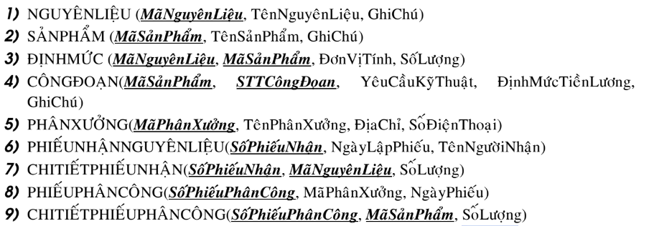

Hình ‑ Danh sách các bảng của đề tài

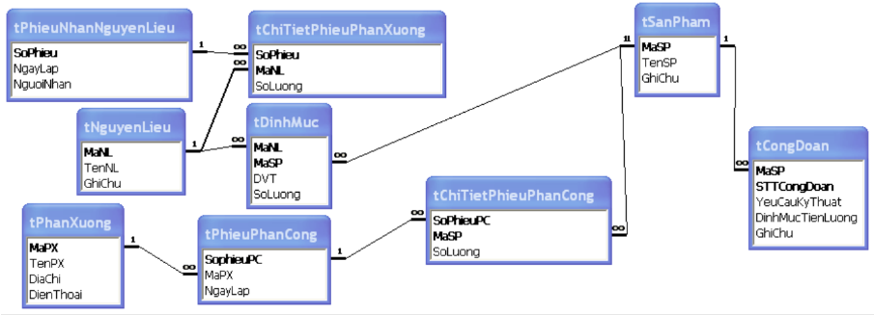

Hình ‑ Sơ đồ diagram của đề tài

Lý do chúng em chọn đề tài này để hiện thực là do đề tài này có nhiều khía cạnh cho chúng em khai thác để có thể hiện thực ví dụ như truy vấn các phân xưởng làm việc hiệu quả như sản xuất được nhiều sản phẩm (để có thể tạo được report), … Tuy nhiên chúng em có chỉnh sửa lại cơ sở dữ liệu mẫu trên một ít để phù hợp hơn và để dễ phát triển thêm nhiều tính năng hơn. Chi tiết sẽ được chúng em trình bày cụ thể ở các phần tiếp theo.

# Lược đồ cơ sở dữ liệu của ứng dụng

Đây là phần chúng em sẽ đề cập lại cơ sở dữ liệu sau khi chúng em đã chỉnh sửa và bổ sung thêm.

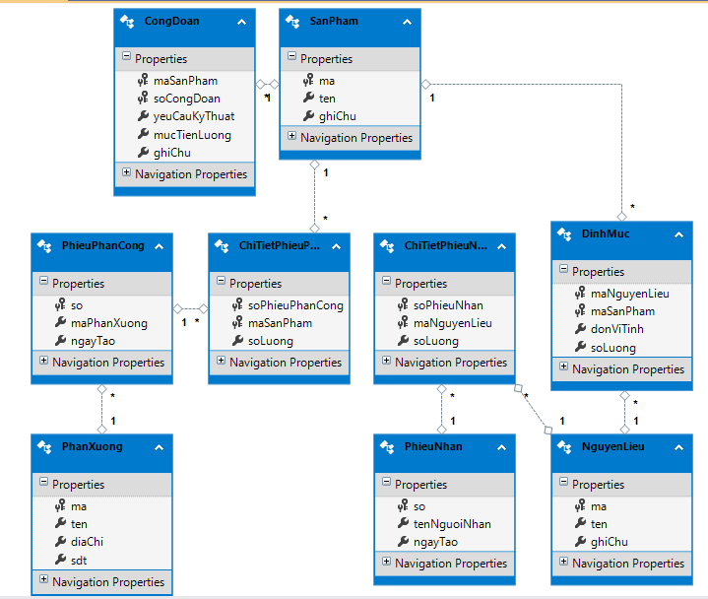

Hình ‑ Sơ đồ diagram cuối cùng

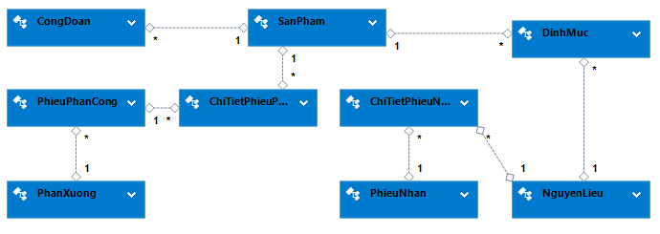

Hình ‑ Dạng thu gọn chỉ còn tên bảng

# Công cụ và thư viện sử dụng

Công cụ mà chúng em sử dụng để hiện thực ứng dụng của mình là sử dụng Winform C# và thư viện hổ trợ DevExpress (version 22.1).

* 1. SQL Server Management Studio

Có thể gọi tắt là SSMS là công cụ quản lý SQL Server cung cấp môi trường trực quan cho lập trình viên tương tác. Nói một cách ngắn gọi dễ hiểu thì đây là nơi lưu trữ dữ liệu cho ứng dụng của chúng ta. Chúng ta có thể truy cập đến, thêm, xóa, sửa, … như bình thường một cách thuận tiện.

Hình ‑ Cơ sở dữ liệu của ứng dụng

Hình ‑ Các bảng của cơ sở dữ liệu

Hình ‑ Các Stored Procedures sử dụng để tạo Report

Hình ‑ Diagram mô tả các bảng của cơ sở dữ liệu

* 1. Entity Framework

Entity Framework là một thư viện ORM (Object Relational Mapping) có thể hiểu là nó là đối tượng giúp ánh xạ dữ liệu từ SQL Server và sử dụng chúng như một Object bình thường có đầy đủ các thuộc tính.

Hình ‑ Dữ liệu từ SQL Server

Hình ‑ Entity Framework ánh xạ dữ liệu từ SQL Server

* 1. Winform

Hình ‑ Giao diện trang chủ sử dụng winform

Hình ‑ Giao diện bảng nguyên liệu sử dụng winform

Hình ‑ Giao diện bảng phiếu phân công sử dụng winform

* 1. DevExpress

DevEpress là một công cụ mạnh mẽ, cung cấp rất nhiều control đẹp không chỉ giúp thiết kế winform đẹp hơn mà còn quá trình học tập cũng rất nhanh.

Ưu điểm là: Có thể tự co giãn form bên trong form chính, có nhiều UI đẹp và control cho Winform, có nhiều tài liệu hỗ trợ, …

Nhược điểm là: Cài đặt nặng, giá bản quyền còn rất cao, …

Hình ‑ Giao diện trang chủ sử dụng DevExpress

Hình ‑ Giao diện bảng nguyên liệu sử dụng DevExpress

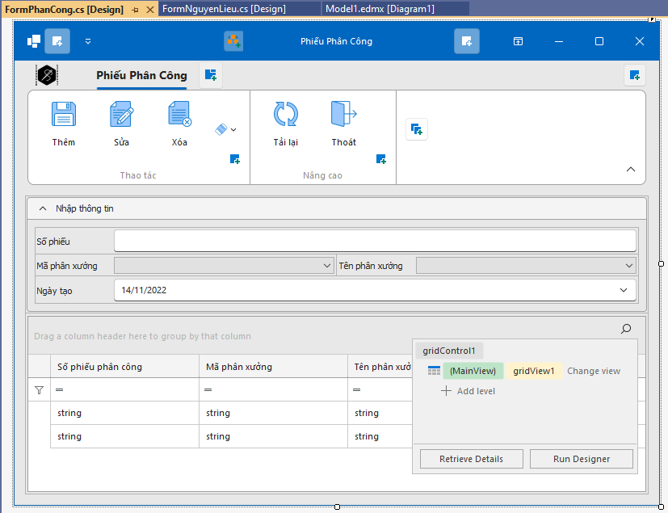

Hình ‑ Giao diện bảng phiếu phân công sử dụng DevExpress

# Mô phỏng ứng dụng

Video thuyết trình về phần mềm đã được chúng em upload lên nền tảng [youtube](https://youtu.be/R0TUDhHHLJ4). (link đường dẫn: <https://youtu.be/R0TUDhHHLJ4>).

Ở phần này, ngoài việc thể hiện lại kết quả những gì mà nhóm đã thực hiện được, thì nhóm có kết hợp bổ sung thêm phần giới thiệu về các phần có hiển thị trong demo.

Lý do nhóm chúng em chọn giao diện mặc định là WXI, và màu mặc định là Clearness là bởi vì giao diện đơn giản và đủ đẹp để tạo cảm giác gần gũi như thao tác trên chính màn hình của Windows 11 mới hiện nay.

Hình ‑ Tên giao diện và bảng màu

* 1. Hình ảnh demo ứng dụng

Hình ‑ Màn hình chính của ứng dụng

Hình ‑ Màn hình cập nhật sản phẩm

Hình ‑ Giao diện có thể thu nhỏ phần nhập thông tin

Có thể thu nhỏ phần nhập thông tin giúp cho xem dữ liệu dễ dàng hơn.

Hình ‑ Bấm vào đây để mở lại giao diện nhập liệu

Hình ‑ Sau khi nhập liệu xong dữ liệu được cập nhật ngay

Hình ‑ Cập nhật dữ liệu

Nếu ta bấm chọn vào một ô trên dòng thì toàn bộ dòng dữ liệu đó sẽ được đưa lên giao diện nhập và nhờ đó ta có thể cập nhật lại dữ liệu.

Hình ‑ Chỉnh sửa và cập nhật dữ liệu

Hình ‑ Dữ liệu sau khi cập nhật

Hình ‑ Xóa dữ liệu

Bấm chọn vào một ô trên dòng để chọn dòng dữ liệu muốn xóa.

Hình ‑ Xác nhận muốn xóa hay không

Hình ‑ Dữ liệu mất sau khi xóa

Hình ‑ In dữ liệu của bảng hiện tại

* 1. Hình ảnh demo in báo cáo

Hình ‑ Từ giao diện trang chủ chọn thống kê báo cáo

Hình ‑ Chọn một trong ba loại báo cáo

Ở đây em chỉ làm ví dụ 3 cái báo cáo.

Hình ‑ Hoặc là có thể chọn ở gốc trên cùng bên trái

* + 1. Báo cáo phân công theo ngày

Báo cáo này sẽ liệt kê ra những phiếu phân công trong ngày được chọn ở cột bên trái. Ta chọn ngày muốn xuất báo cáo rồi tích bấm tạo báo cáo là được.

Hình ‑ Nơi chọn ngày để tạo báo cáo

Hình ‑ Dữ liệu báo cáo được tạo ra

* + 1. Báo cáo phân xưởng ký nhận

Báo cáo này sẽ liệt kê danh sách những phân xưởng có đơn nhận hàng trong ngày được chọn ở phía tay phải. Có tính tổng số lượng và ô kí nhận cho người đại diện.

Hình ‑ Nơi chọn ngày tạo phiếu báo cáo

Hình ‑ Dữ liệu báo cáo được tạo ra

* + 1. Báo cáo sao kê sản phẩm theo phân xưởng

Báo cáo này là dạng sao kê ra các sản phẩm mà phân xưởng đó nhận. Tên phân xưởng được chọn bên tay trái nhưng sẽ lấy mã phân xưởng để đi tạo báo cáo. Dữ liệu báo cáo được tạo ra sau khi bấm nút submit.

Hình ‑ Chọn tên phân xưởng muốn tạo báo cáo

Hình ‑ Dữ liệu báo cáo được tạo ra

* 1. Hình ảnh demo sao lưu dữ liệu

Hình ‑ Chọn vào logo góc trên bên trái để mở menu

Hình ‑ Chọn vào “Sao lưu”

Hình ‑ Chọn nơi lưu và đổi lại tên file nếu muốn

Hình ‑ Sau khi bấm “Save”

Hình ‑ File đã được sao lưu thành công

* 1. Hình ảnh demo tính năng bổ sung

Hình ‑ Tính năng thay đổi chủ đề giao diện run time

Hình ‑ Tính năng đổi bảng màu ứng dụng run time

Hình ‑ Chúng ta có thể sử dụng nhanh bên gốc trên phải thay vì phải vô tab tùy chỉnh

# Cách chạy project từ github

Trong video [Thuyết trình về CNPM](https://youtu.be/R0TUDhHHLJ4) em cũng có đề cập đến rồi nhưng phần này em sẽ tóm tắt lại thành các bước trực quan và có hình minh họa kèm theo.

Lưu ý: để quá trình chạy không gặp lỗi thì máy tính chạy phải thỏa mãn các yêu cầu sâu:

* Sử dụng phiên bản [visual studio 2022](https://visualstudio.microsoft.com/vs/)
* Sử dụng phiên bản [DevExpress 22.1](https://www.devexpress.com/subscriptions/new-2022-1.xml)
* Và sử dụng file database đi kèm ở github có tên là [backup.bak](github.com)
  1. Clone project từ github

Ta sử dụng đường link <https://github.com/nguyenhuy158/QuanLyXiNghiepMay/> sau sau đó vào Visual studio “Cloning a repository”

Hình ‑ Chọn vào Clone Repository…

Hình ‑ Chọn vào Clone

Sau khi điền link vào bấm vào Clone

Hình ‑ Đợi quá trình clone về hoàn tất

* 1. Copy file .dll vào project

Hình ‑ Copy các file .dll vào thư mục

Copy các thư mực chứa các file .dll từ project github vào SqlServerTypes

* 1. Mở file QuanLyXiNghiepMay.sln

Hình ‑ Mở file .sln

* 1. Run project lên

Hình ‑ Bấm vào nút Run màu xanh nhạt

Hình ‑ Màn hình splash screen đã hiện ra

Hình ‑ Màn hình Login

Hình ‑ Màn hình chính của ứng dụng đã hiện ra

# Phân công nhiệm vụ

Bảng ‑ Bảng phân công nhiệm vụ

|  |  |  |  |
| --- | --- | --- | --- |
| Mã số sinh viên | Họ và tên | Nhiệm vụ | Mức độ hoàn thành |
| 52000668 | Nguyễn Trần Quang Huy | * Phân công nhiệm vụ. * Duyệt và chỉnh sửa Database trước khi đưa vào báo cáo. * Lên ý tưởng và hiện thực hóa ứng dụng và Demo Source Code. * Thuyết trình. | 100% |
| 52000647 | Võ Hoàng Đức | * Hỗ trợ hiện thực hóa ứng ụng. * Nhâp liệu, tạo Store Procedures cho database. * Soạn nội dung báo cáo và làm file docx. * Thuyết trình. | 100% |

TÀI LIỆU THAM KHẢO

*DevExpress Documentation*. (n.d.). Retrieved from Devexpress: https://docs.devexpress.com/WindowsForms/7874/winforms-controls

Huy, N. T., & Duc, V. H. (2022, 12 17). *Quan ly xi nghiep may*. Retrieved from Github: https://github.com/nguyenhuy158/QuanLyXiNghiepMay

*Video thuyết trình môn CNPM lớp thực hành*. (2022, 12 16). Retrieved from Youtube: https://youtu.be/R0TUDhHHLJ4